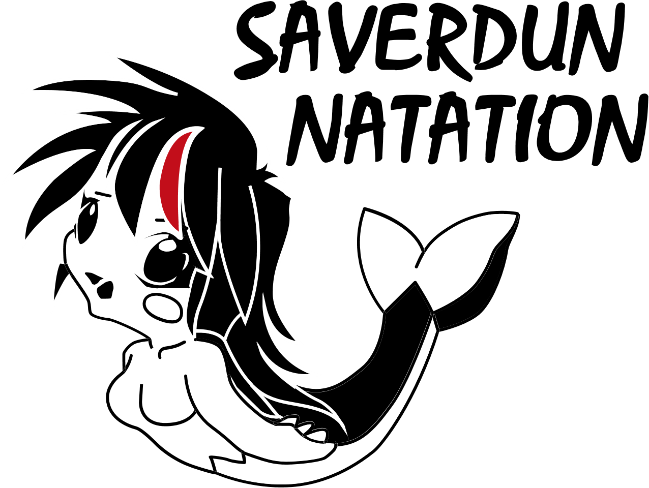
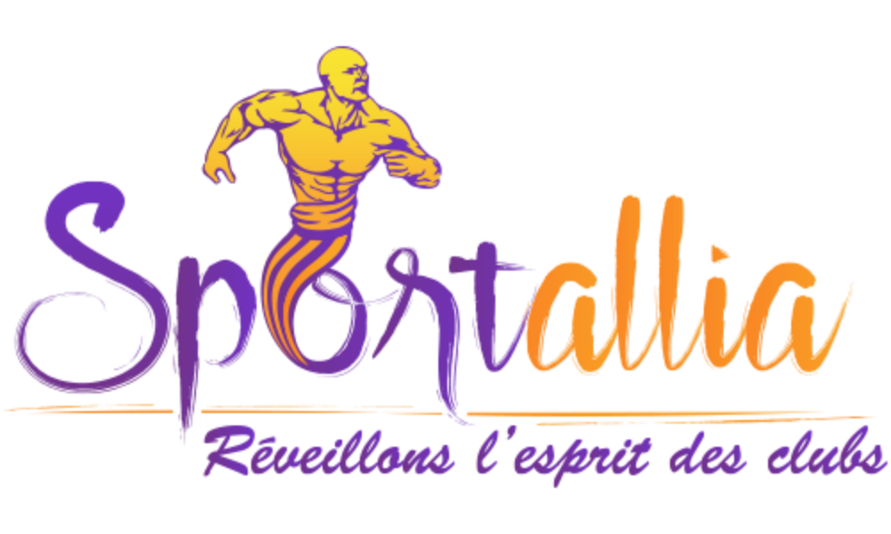

Tableau de commande équipements saison 2019 – 2020 :
Tee-shirt 10Namik rouge et blanc 20 Euros
Tailles | quantité | Initiales (1.50€) | Prénom dos (3€) | total
XXXS 5/7ans
XXS 8/10ans
XS 11/13ans
S 14/16ans
M
L
XL
XXL
XXXL
XXXXL
Polo 10namik 22 Euros
Tailles | quantité | Initiales (1.50€) | Prénom dos (3€) | total
XXXS 5/7ans
XXS 8/10ans
XS 11/13ans
S 14/16ans
M
L
XL
XXL
XXXL
XXXXL
Blouson manches amovibles 10namik 55 Euros
Tailles | quantité | Initiales (1.50€) | Prénom dos (3€) | total
XXS 8/10ans
XS 11/13ans
S 14/16ans
M
L
XL
XXL
XXXL
XXXXL
XXXXXL

Short Poly V2 15Euros

Petit sac à dos 16 Euros :
Grand Sac à dos 20 Euros :
Sac Moyen 35 Litres 25 Euros :
Grand sac 57 Litres 30 Euros :
Petit sac à cordelette 5 Euros :

Nom :
Prénom :
Catégorie :
Tèl :
Total de la commande :

spns

Tailles | quantité | Initiales (1.50€) | total
4-6 ans
6-8 ans
8-10ans
10-12ans
12-14 ans
XS
S
M
L
XL
XXL
XXXL
XXXXL
Sweat col zippé 10namik 29 Euros
Tailles | quantité | Initiales (1.50€) | total
4-6 ans
6-8 ans
8-10ans
10-12ans
12-14 ans
XS
S
M
L
XL
XXL
XXXL
XXXXL
Survêtement 10namik 45 Euros
Tailles | quantité | Initiales (1.50€) | total
4-6 ans
6-8 ans
8-10ans
10-12ans
12-14 ans
XS
S
M
L
XL
XXL
XXXL
XXXXL

